NY RÆKKEFØLGE I FORHOLD TIL TIDLIGERE UDLEVEREDE SPØRGSMÅL
Kap: 7 De vigtigste data
CO2 koncentrationen i atmosfæren
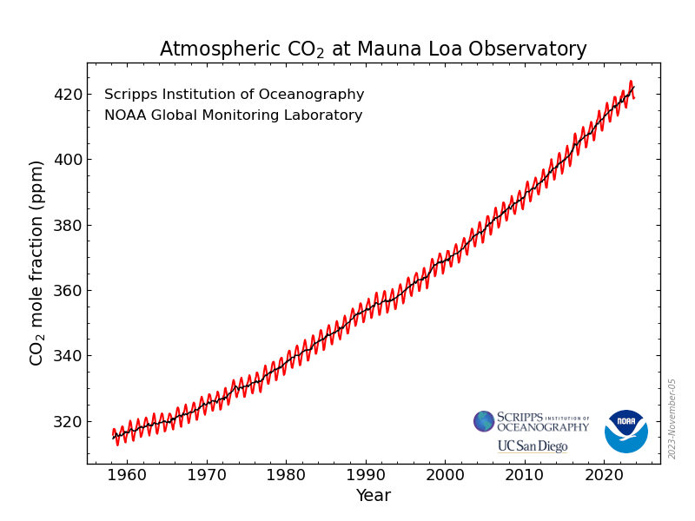
- Hvad viser figuren herunder (Keeling-kurven)?

- Hvilken måleenhed bruges til at måle Co2 koncentrationen i atmosfæren?
- Hvad svarer 420 ppm til i procent?
- Giv to grunde til at CO2 koncentrationen er steget så meget på så kort tid?
- Det er jo ikke ret mange procent … så hvorfor er man så bekymrede over denne stigning i atmosfærens Co2 indhold?
- Hvad skyldes de årlige udsving i CO2 koncentrationen?

Temperaturstigningen siden 1850
- Hvordan skal Y-aksen i nedenstående figur læses?
- I hvilken periode i årene 1850-2023 stiger temperaturen mest?
- Hvor meget er den globale gennemsnitstemperatur i alt steget siden 1850?
- Er der korrelation (sammenhæng) mellem de to figurer – altså figur med CO2 koncentration og figur med temperaturudviklingen?
- Hvordan vil du beskrive denne sammenhæng?
- Hvilken konklusion kan man så drage efter denne sammenligning (figur 10 og 11)

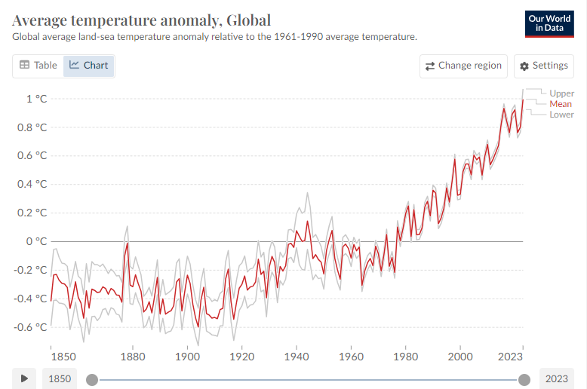

Temperatur og CO2 gennem 400.000 år

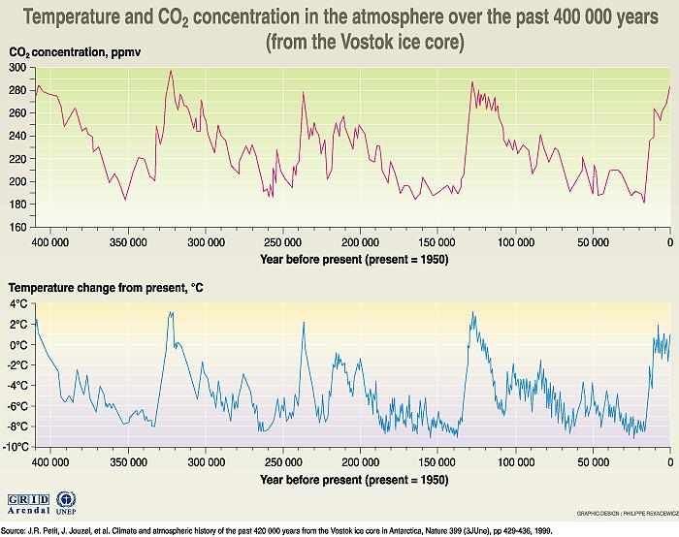
- Hvorfra har man nedenstående data om CO2 koncentrationen i atmosfæren og temperaturafvigelser fra i dag (de 15 ° C) i de sidste 400.000 år?

- Inden for hvilket interval har CO2 koncentrationen ligget de sidste 400.000 år?

- Hvordan skal Y-aksen læses i den nederste kurve – over temperaturen?
- Hvor meget varmere ____ og koldere _____ har det tidligere været i forhold til i dag?
- indtegn på figuren (med blyant) hvornår vi har istider og hvornår der er mellemistider (varmeperioder)
- Hvad er iøjnefaldende når man umiddelbart sammenligner de to kurver?
- Hvad er / kan kurverne bruges som bevis på?
- Ved du om der er en anden tolkning af årsag – virkning for de to kurver?
Kap. 8: Beviser på global opvarmning
- Kan du nævne min 5 observationer / beviser på global opvarmning
  - …
  - …
  - …
  - …
  - …
- Hvad beviser disse observationer egentlig – og hvad beviser de ikke nødvendigvis?
Kap 9: Feedbackmekanismer i klimasystemet
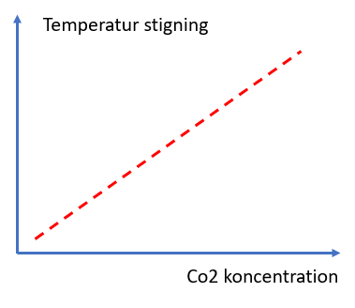
- I klimadebatten – og i det vi hidtil har læst, har vi beskrevet klimasystemet som vist i figuren til højre.
Hvad kan man kalde et sådant klimasystem?
- Hvad er karakteristisk for et ’kaotisk klimasystem’…
og hvad er ”den lille ting med den store virkning”?
- Hvad menes der med disse begreber når vi taler om global opvarmning:
  - POSITIV feedback ….
  - NEGATIV feedback …
- Beskriv mindst to eksempler – gerne tre – på positiv eller negativ feedback i klimasystemet?
  - ….
  - ….
  - ….
- Gå nu tilbage til figuren over atmosfærens strålingsbalance – på s. 2 i spørgsmålsarkene.
Hvilke af de omtalte feedbackmekanismer kan du finde i modellen?
Tag stilling til om der er tale om positiv eller negativ feedback?
  - ….
  - ….
  - ….

Opsamling
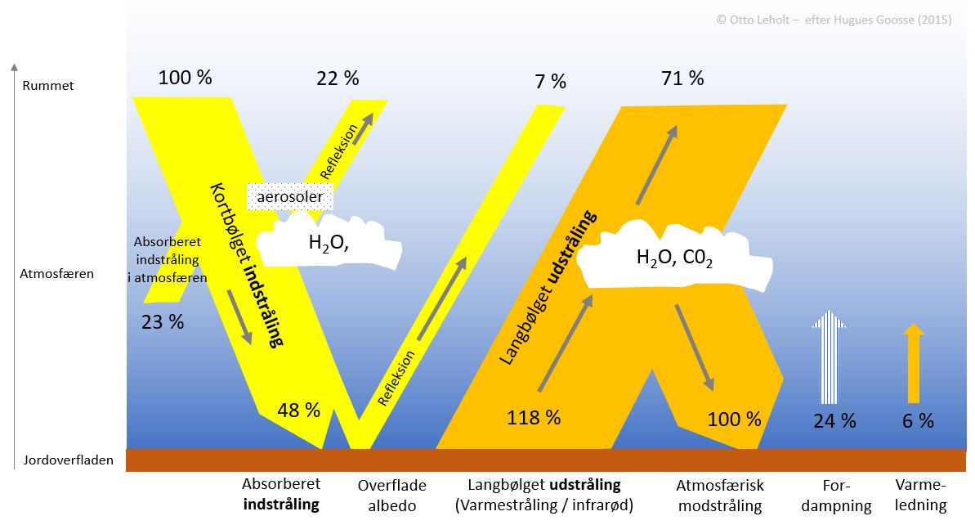
- Marker med PLUS + eller MINUS - på modellen over atmosfærens kredsløb, hvordan de enkelte talværdier vil ændre sig ( + eller - ) på grund af klimasystemets feedbackmekanismer !
- Vurder hvordan den globale opvarmning vil påvirke vandets kredsløb
